ВСЕРОССИЙСКАЯ ОЛИМПИАДА ШКОЛЬНИКОВ ПО ИСТОРИИ
ШКОЛЬНЫЙ ЭТАП
6 класс

Уважаемый участник олимпиады!

Перед Вами 8 заданий школьного этапа всероссийской олимпиады школьников по истории.
Для их выполнения у Вас есть 45 минут.
Задания считаются выполненными, если Вы вовремя сдали их членам жюри.
Внимательно читайте текст заданий. Ответы вносите в отведённые поля в бланке для ответов, записи ведите чётко и разборчиво.
При выполнении заданий можно пользоваться черновиком. Записи в черновике не учитываются при оценивании работы.
За каждый правильный ответ Вы можете получить определённое членами жюри количество баллов, не выше указанной в сводной таблице максимальной оценки.
Баллы, полученные Вами за выполненные задания, суммируются.
Максимально возможное количество баллов за работу – 100.

Желаем успеха!

1. Верны ли следующие утверждения? («Да» - «Нет»). Ответы внесите в таблицу в бланке для ответов (по 2 балла за каждый правильный ответ, максимальный балл – 20)

- Человек современного вида появился около 40 тысяч лет назад.
- Присваивающее хозяйство основано на выращивании пшеницы и скотоводстве.
- Неандертальцы жили в пещерах и охотились на мамонтов.
- Первым орудием труда человека умелого (Homo habilis) была бронзовая мотыга.
- Использование огня позволило древнему человеку готовить пищу и обогревать жилище.
- Дольмен — это тип жилища первобытного человека из костей мамонта.
- Родовая община сменилась соседской в период неолита.
- Наскальные рисунки были обнаружены только во Франции и Испании до открытия Каповой пещеры в России.
- Переход от присваивающего хозяйства к производящему называют аграрной революцией.
- Стоянки Сунгирь и Костёнки находятся на территории современной России.

2. Изучите рисунок, и назовите, какое событие Древности представлено. (правильный ответ - 11 баллов).
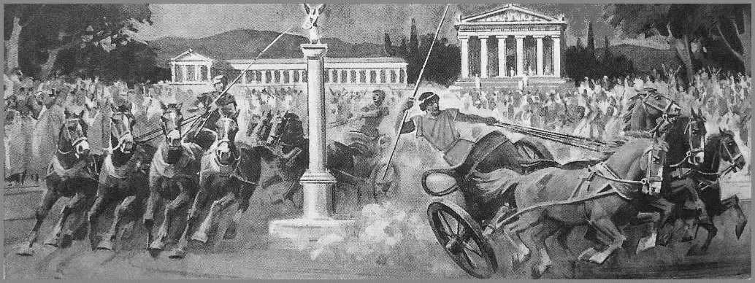
3. Восстановите последовательность событий, внеся их правильный порядок в таблицу в бланке для ответов (по 2 балла за каждый правильный ответ, максимальный балл - 12).
- Появление кроманьонца (человека разумного).
- Овладение огнем.
- Изобретение лука и стрел.
- Появление австралопитека.
- Начало обработки меди (энеолит).
- Появление питекантропа.

4. Соотнесите понятия и их значения. Ответ напишите в таблицу в бланке для ответов (по 1 баллу за каждый правильный ответ, максимальный балл - 8)
1. Петроглифы | А. Хозяйство, основанное на земледелии и скотоводстве.
2. Производящее хозяйство | Б. Добывание пищи путем сбора дикорастущих растений и охоты.
3. Присваивающее хозяйство | В. Рисунки, выбитые или процарапанные на камне в эпоху палеолита.
4. Матриархат | Г. Вера в существование души и духов природы.
5. Анимизм | Д. Форма социальной организации, где лидирующая роль принадлежит женщинам.
6. Зиккурат | Е. Орудие труда для рыхления почвы, изобретенное в неолите.
7. Мотыга | Ж. Ступенчатая храмовая башня в Древней Месопотамии.
8. Ремесло | З. Производство изделий ручным способом (гончарство, ткачество).

5. Ответьте на вопросы . (7 баллов за каждый правильный ответ, максимальный балл - 14):
1) Древнее название Крыма__________
2) Город Феодосия в средние века назывался_______

6. Прочитайте текст, дайте ответы на вопросы. Ответ запишите в соответствующее поле в бланке для ответов (по 2 балла за каждый правильный ответ, максимальный балл - 6)

«Жили они в хижинах, а не в домах... Спали на земле, подстилая лишь охапки папируса. Тела свои они раскрашивали красной глиной, чтобы защититься от комаров и жары. Питались они рыбой, которую били гарпунами, и мясом бегемотов. Они не знали железа, делая наконечники копий из заостренных камней».
Отрывок из записок древнегреческого историка о жителях верховьев Нила.
- К какому типу хозяйства относятся занятия этих людей?
- Какое важнейшее достижение эпохи металлов еще не было им известно?
- Почему жители Египта называли земли этого народа «Та-Нечер» (Страна богов)?

7. Решите задачи, приведите свои вычисления (по 4 балла за правильный ответ, максимальный балл - 8).
А. Первые поселения на месте будущего города Иерихона возникли примерно 10 000 лет назад. Сколько веков назад это произошло? Решение. Б. Курган вождя скифов был насыпан в V веке до н. э. Сколько полных столетий этому кургану исполнилось в 2026 году? Решение.

8. Заполни пропуски в тексте(3 балла за каждый правильный ответ, максимальный балл – 21)
Великая Отечественная война началась 22 июня 1) года. Наша Родина была вероломно атакована фашисткой 2) . Народы нашей страны совершили героические подвиги на фронте и в тылу.
Блокада 3)_________________________, оборона 4) стали особыми страницами в нашей героической истории. Великая Отечественная война завершилась
5) мая 6) года. Окончательной победе предшествовал тяжелый штурм вражеской столицы – 7)____________________.

